淡江時報 第 1134 期
高教深耕主題展 呈現師生在地實踐成果
學校要聞
【記者林靖諺淡水校園報導】品質保證稽核處於11月25日起，在圖書館二樓高教深耕計畫成果展示區，舉辦主題展覽「面向四：在地實踐成就使命」。此展包含文學院「文創大淡水全紀錄」系列紀錄片、文錙中心「發現淡江之美」繪圖比賽得獎作品、USR辦公室《覓情記》實境遊戲、科教中心「化學遊樂趣」科普教育巡迴、教設系課程與教學碩士班（前課程所）「協作創新教育」課程剪影以及歷史系「紀傳書寫」課程成果集。

承辦人曾盈雨表示，希望透過本次靜態展，能讓全校師生有機會認識在地實踐，並了解本校不只耕耘大淡水地區，更有計畫團隊的實踐場域擴及臺灣各縣市，每年都有相當豐碩且多元的成果。歡迎有興趣的師生透過深耕網站了解更多活動。（網址：http://sprout.tku.edu.tw/index.aspx ）

法文四呂怡姍分享：「這個展覽場地雖然不起眼，但內容卻讓人驚艷，每個細節都能感受到主辦單位，以及參與製作團隊的用心。作品的圖文相當精緻，讓人想停下腳步，好好欣賞。」

為了讓教職員生有機會走入圖書館的角落觀展，深耕辦公室特別舉辦有獎徵答及徵稿活動，即日起至12月15日止，只要完成其中一個方案，就有機會拿到「嗜甜蛋糕兌換券」，歡迎大家進入展區尋找答案。方案一為「答對15問題，並以一句話說明「你認為的『大學社會責任』是什麼？」，答對所有問題並完成留言即可參加抽獎，抽出10位師生獲得嗜甜蛋糕兌換券1張；方案二為提供350字「如果你可以發起一個『淡水在地實踐活動』，你想做些什麼？」之想法，即可換嗜甜蛋糕兌換券1張，限量40名。（網址：https://forms.office.com/r/ZyS3BV0eCZ ）
2021/12/05

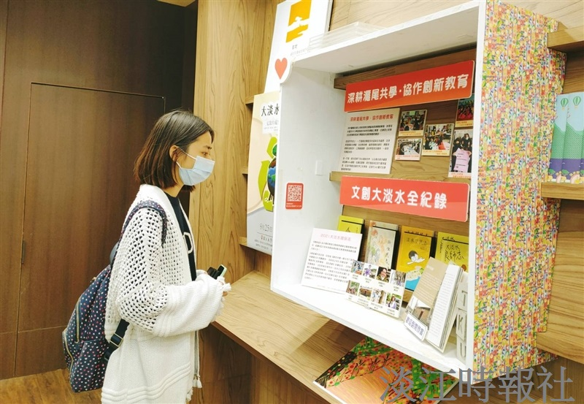
品保處「高教深耕主題展」本次展出「面向四：在地實踐成就使命」，呈現師生在地實踐成果。（攝影／林靖諺）

